Лабораторная работа. Растровая графика. Photoshop. Инструменты, выделение, слои, эффекты, ретушь, коррекция.
Работа имеет цель освоения студентами приёмов работы в программе формирования растровой графики для применения их при оформлении работ систем мультимедиа и других проектных работ.

Просмотр изображения.
Инструмент Zoom . Для увеличения и уменьшения масштаба отображения документа на экране служит инструмент Zoom (Масштаб). Выберите его на панели инструментов, щелкнув на соответствующей кнопке или нажав клавишу Z. Когда вы подведете указатель мыши к изображению, он примет вид лупы со знаком плюс внутри, указывающим на то, что инструмент работает в режиме увеличения. Щелкните на изображении мышью, и его масштаб увеличится. Каждый следующий щелчок будет увеличивать изображение сильнее, пока оно не достигнет максимального увеличения - 1600 %. Если во время выполнения щелчка удерживать клавишу Alt, инструмент будет работать в режиме уменьшения масштаба, а его указатель примет вид лупы со знаком минус.
Прокрутка. Средства и приемы прокрутки позволяют передвигать изображение в окне, когда оно не помещается в него целиком.
Инструмент Hand (Рука). Щелкните на кнопке с изображением руки на панели инструментов или нажмите клавишу Н. Затем, нажав кнопку мыши в любом месте изображения и не отпуская ее, двигайте изображение.

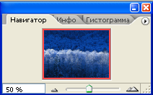
Палитра Navigator (Навигатор)— своего рода интерактивная карта изображения, на которой показана его миниатюра, где красной рамкой выделен отображаемый в окне фрагмент. Поле просмотра. В центре палитры представлена миниатюра изображения, а на ней красной прямоугольной рамкой выделена та его часть, которая отображается в окне документа. Поместите указатель мыши внутрь рамки и, удерживая кнопку мыши нажатой, перетащите рамку в другое место миниатюры. Изображение в окне соответственно сдвинется. Ползунок для изменения масштаба. Для того чтобы изменить масштаб изображения в окне документа, сдвиньте вправо или влево ползунок, расположенный внизу палитры. Кнопки Zoom In (Увеличить) и Zoom Out (Уменьшить). Кнопка с изображением маленьких гор слева от ползунка уменьшает масштаб изображения, а кнопка с большими горами справа — увеличивает. Поле масштаба. В левом нижнем углу палитры Navigator (Навигатор) можно ввести определенный процент масштабирования изображения. Меню View 6 Команда View Zoom In (Вид Увеличить) производит то же действие, что и нажатие клавиш Ctri+«+», а команда View Zoom Out (Вид Уменьшить) - что и нажатие клавиш Ctrl+«-». И то же самое можно сделать с помощью инструмента Zoom (Масштаб) и панели Navigator (Навигатор).
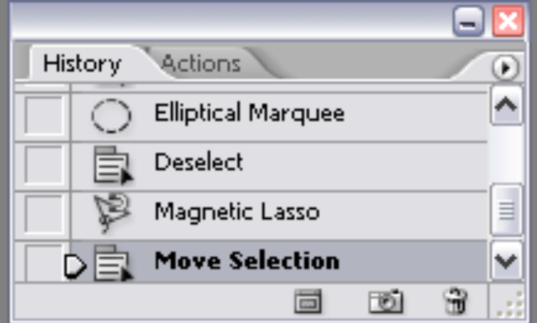

Отмена действий. В Photoshop ведется история работы над изображением, в которую записывается каждая выполняемая операция и соответствующее ей состояние изображения. Эта история хранится на палитре History (История), открываемая командой Window History (Окно История), в виде элементов списка.
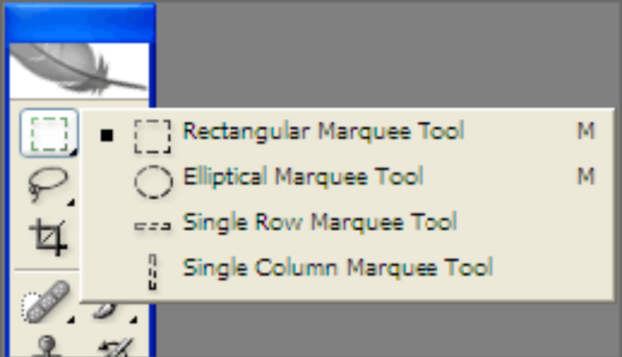

Выделение области изображения.
Использование инструментов выделения Группа «Marquee Tools» Rectangular Marquee Tool (Прямоугольная выделенная область). С помощью этого инструмента создаются прямоугольные выделения. Если удерживать Shift во время создания выделения, то оно получится квадратным. Elliptical Marquee Tool (Эллиптическая выделенная область). Служит для создания овальных выделений. Получить круг можно, зажав Shift. Single Row Marquee Tool (Строка пикселей). Данный инструмент всего лишь частный случай Rectangular Marquee Tool. Полученное выделение будет размером 1px по высоте, и 100% по ширине. Single Column Marquee Tool (Столбец пикселей). Получаемые выделения будут размером 100% по высоте, и 1px по ширине.
Группа «Lasso Tools» Lasso Tool (Лассо).
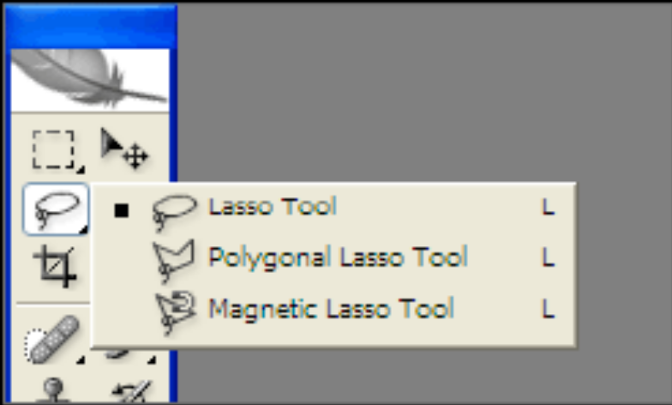
Служит для создания выделений произвольной формы. Polygonal Lasso Tool (Многоугольное лассо). Используется для создания многоугольников. Magnetic Lasso Tool (Магнитное лассо). Принцип работы инструмента Magnetic Lasso Tool - создание выделения по границе (разницы значений цвета между соседними N пикселями). Вам нужно вести курсор мыши возле границы, при этом выделение будет "прилипать" к этой границе.
Инструмент «Magic Wand» (Волшебная палочка) 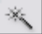Данный инструмент имеет особенную мощь в отделении объекта от фона, хотя помогает и не всегда. Для получения выделения необходимо нажать на некоторую точку. Программа анализирует пиксельи, и если разница значений цвета (анализируемого пикселья и того, что был выбран за основной) меньше значения Tolerance (Допуск)(5), то данные пиксельи включаются в результат. (Необходимо понимать, что любой цвет представляется в виде значения - числа. Если в цветовой модели несколько каналов, подсчитывается общая разница).
Операции с выделенной областью · Перемещение выделенной области. Выделите область изображения любым инструментом выделения, нажмите внутри нее кнопку мыши и, удерживая ее нажатой, перетащите область в нужное место, отпустив после этого кнопку. · Сдвиг выделенной области. Выбрав инструмент выделения, нажмите одну из клавиш со стрелками, чтобы переместить выделенную область на 1 пиксель в направлении, соответствующем направлению стрелки. Если же клавиши со стрелками использовать вместе с клавишей Shift, область будет перемещаться на 10 пикселей. · Перемещение выделенного фрагмента. Активизируйте инструмент Move (Перемещение). Нажав внутри выделенного фрагмента кнопку мыши и удерживая ее, перетащите фрагмент. Если выбран один из инструментов выделения, для перемещения выделенного фрагмента нужно поместить внутрь него указатель мыши, нажать клавишу Ctrl (указатель примет форму ножниц) и, удерживая ее нажатой, переместить выделенный фрагмент в нужное место.

Настройка Photoshop.
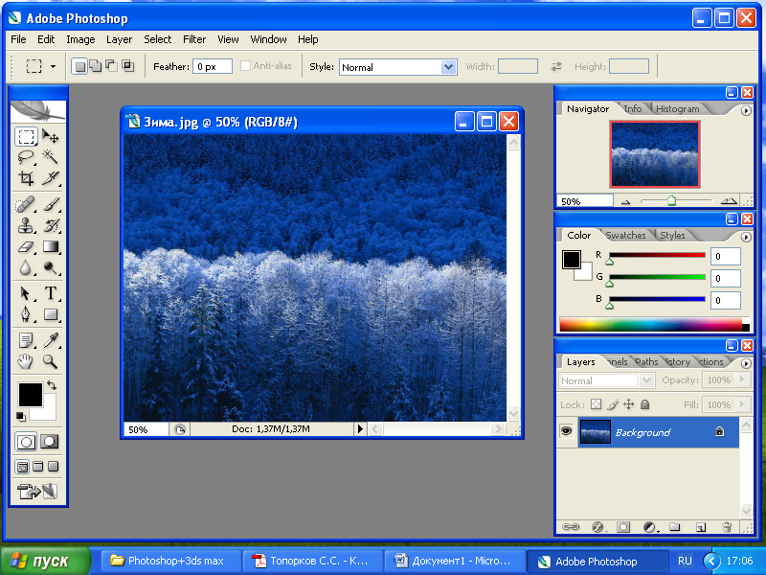
Не всегда настройки, заданные по умолчанию, позволяют добиться оптимальных результатов, зачастую приходится их динамически изменять для достижения максимальной эффективности работы
Чтобы настроить программу, следует выполнить команду Edit .  Preferences  General. Кроме того, можно использовать клавиатурное сочетание Ctrl+K. Все изменения сохраняются и при последующих запусках программы, достаточно лишь настроить ее однажды.
После выполнения команды Edit  Preferences  General появится диалоговое окно Preferences, состоящее из восьми разделов. В верхней части расположен раскрывающийся список, где изначально выбран пункт General. Щелкая на нем курсором мыши (или используя сочетания +<номер нужного раздела> (от 1 до 10), +P, +N), можно переключаться между разделами. Общие установки. В разделе General, который появляется после нажатия комбинации Ctrl+K, содержатся следующие настройки. Color Picker, который предоставляет вам возможность отдать предпочтение тому окну выбора цвета, которое ему удобнее: Windows или Photoshop. По умолчанию предлагается последнее. Для того чтобы увидеть разницу, измените значение опции на стандартное для Windows, нажмите кнопку ОК (для сохранения внесенных изменений), а затем щелкните курсором мыши на квадрате – показателе активного цвета (он нахо_дится на панели инструментов программы). После этого верните значение Color Picker в исходное положение и снова откройте окно выбора цвета.
Image Interpolation –компьютерное изображение состоит из набора точек. Когда вы увеличиваете картинку, программа между существующими точками вставляет дополнительные и закрашивает их. Аналогично происходит и уменьшение рисунка – часть точек убирается, а цвет оставшихся изменяется. Этот процесс и называется интерполяцией. Используя опцию Image Interpolation, вы можете задать необходимый способ. Существуют три варианта: Nearest Neighbor (если переводить дословно – «ближайший сосед»), Bilinear (Билинейная) и Bicubic (Бикубическая). Опция Nearest Neighbor отключает интерполяцию: появившиеся точки закрашиваются цветом ближайшей области исходного изображения. При установке Bilinear цвет добавляемых точек определяется по соседним четырем (сверху, снизу, слева и справа), а Bicubic – по восьми точкам.
History log – здесь вы можете определить, что сохранять и каким образом действовать в Photoshop. К примеру, поставив пункт Both, мы будем записывать историю действий как в текстовый файл, так и в метаданные.
UI Font Size – здесь вы можете изменить размер шрифтов небольшого размера, использующихся Photoshop в панелях опций, палитрах и советах, которые будут появляться в процессе работы. Обратите внимание, что изменения вступят в силу при следующем запуске Photoshop.
Export Clipboard – если этот параметр включен, то Photoshop хранит скопированные (вырезанные) фрагменты рисунков в буфере обмена Windows, а если отключен – в собственном. Использование буфера Windows позволяет, скопировав изображение из Photoshop, затем вставить его в другую программу (например, в Microsoft Word). Если же вы собираетесь манипулировать с изображением только в Adobe Photoshop, параметр лучше отключить (по умолчанию он включен), что ускорит работу с этим приложением и другими программами в многозадачном режиме.
Zoom Resizes Windows – применяется при изменении размеров окна изображения вместе с самим изображением клавишами Ctrl+<+> и Ctrl+<–>. Использование данной функции оправдано при наличии монитора с небольшой диагональю. По умолчанию эта функция отключена.
Auto_update open documents – служит для автоматической замены старого изображения новым, даже если оно обрабатывалось в другом приложении. По умолчанию параметр отключен. Активизировать его на медленных компьютерах не рекомендуется, поскольку это может существенно замедлить скорость Photoshop.
Automatically Launch Bridge – если поставить флажок возле данной опции, то при каждом запуске Photoshop будет запускать и Adobe Bridge.
Beep When Done – удобно держать включенной при работе с большими изображениями.
Dynamic Color Sliders – существенно упрощает подбор необходимого оттенка в палитре Colors, так как движение слайдера по линейкам цветов (R, G и B) сопровождается изменением цвета самих линеек.
Resize Image During Paste/Place – динамически изменяет размеры изображения при его вставке из буфера обмена или перемещения.
Zoom with Scroll Wheel – разрешает увеличение изображения в окне с помощью колеса прокрутки мыши. Если данная опция будет отключена, то колесико мыши будет перемещать вас по изображению лишь вверх вниз и вправо/влево.
Save Palettes Location – в процессе работы вы можете менять расположение палитр и панелей инструментов на рабочем столе программы так, как вам удобно. Если включен параметр Save Palettes Location, эти изменения при последующих запусках программы сохраняются.
Работа с наборами слоев. Итак, для создания группы вам нужно нажать на кнопку, по умолчанию будет задано имя Group 1. Рекомендуем сразу переименовывать эти группы в логические названия.

Несколько способов создания нового слоя в Photoshop:
Скопируйте выделенную область Edit Сору (Редактирование Копировать ) (Ctrl+C) и вставьте ее в другое изображение Edit Paste (Редактирование Вставить ) (Ctrl+V). Photoshop вставляет выделенную область как новый слой.
Если вы хотите перенести выделенную область целиком на новый слой, выберите команду Layer New Layer Via Cut (Слой, Новый, Слой копированием) или нажмите . Вместо того чтобы клонировать выделенную область, команда Layer Via Cut удаляет эту выделенную из фонового изображения и помещает ее на ее собственный слой.
Кроме того, плавающую выделенную область (ту, которую вы переместили или клонировали) можно преобразовать в новый слой, нажав комбинацию Ctrl+Shift+J. Клавиша Shift здесь очень важна.
Если вы нажмете Ctrl+J без Shift, Photoshop клонирует выделенную область и оставит отпечаток изображения на слое, расположенном ниже.
Командой Layer New Layer (Слой Новый Слой) или нажмите комбинацию Ctrl+Shift+J.
Перемещение слоев
Порой требуется перемещение сразу нескольких слоев в другую область изображения, есть три варианта развития действия.
1. Перетаскивать слой по отдельности.
2. Соединить слои, а затем перетащить их.
3. В настройках инструмента Move установить флажок возле строки Auto
select group и перетащить всю группу.
В последнем случае вам достаточно будет лишь щелкнуть по любому слою,
относящемуся к соответствующей группе. Обратите внимание, что если этот
флажок не установить, тогда перетащить вы сможете лишь выбранный слой.
Дублирование. Самый простой способ дублирования целой группы слоев – это ее перемещение на кнопку создания нового слоя . Другой способ перемещения слоев –это перемещение с помощью инструмента Move, то есть вам нужно, удерживая клавишу Alt, переместить группу слоев.
Группы слоев могут иметь свой собственный режим смешивания. По умолчанию это Pass Through. Это означает, что все настраиваемые слои или слои со своими собственными режимами смешивания будут применяться на всех слоях, расположенных ниже и расположенных вне группы слоев.
Блокирование. Вы также можете заблокировать всю группу слоев. После нажатия на любую из кнопок блокировки блокируются все слои в группе.
Опции меню. Рассмотрим меню палитры Layers, относящееся именно к группам.
Duplicate Group – команда аналогична команде Duplicate Layer, только в нашем случае будет дублирована вся группа слоев;
Delete Group – команда удаления группы слоев;
Lock all layers in Group – блокировка всех слоев, расположенных внутри группы;
Convert to Smart Object – группировать слои в новый Smart Object.
Увеличиваем резкость на фотографии. У снимков сделанных дешёвыми камерами есть целый ряд дефектов, одними из которых являются неправильный баланс цветов и плохая глубина резкости, но если с первой проблемой можно справиться при помощи Curves и Levels, то со второй возникают более сложные проблемы.

Фильтры. Фотографы специально используют цветные фильтры, обеспечивающие ту или иную «цветовую температуру». В Photoshop для этих целей предусмотрена настройка Photo Filter (Фотофильтр), позволяющая тонировать любые (в том числе отсканированные) изображения по аналогии с тем, как это делает традиционней фильтр.
Падающая тень Drop Shadow. С помощью эффекта имитируется тень от объекта на плоскости. Объект производит впечатление приподнятости над фоном.
Внутренняя тень Inner Shadow. Образует тень от границ на самом объекте, в результате чего объект создает впечатление вырезанного из фона.
Внешнее свечение Outer Glow. Создает свечение вокруг объектов, поэтому лучше всего выглядит на темном фоне. Свечение – прекрасный способ выделения объектов.
Внутреннее свечение Inner Glow. Имитирует свечение по краям или от центра.
Скос и рельеф Bevel and Emboss. Создает иллюзию вдавленного или выпуклого объекта. Рельеф лучше выглядит для объектов с четкими краями, для текста. Предлагаются на выбор различные контуры рельефа и текстуры рельефа. Хорошо сочетается с падающей тенью и внешним свечением.
Шелк Satin. Эффект имитирует складки на ткани или другого материала, рябь на поверхности жидкости, неравномерное освещение и тому подобное.
Наложение цвета Color Overlay. Наложение сплошной заливки. Эффект удобен при дизайнерских экспериментах, так как изображение под эффектом легко восстановить, очистив эффект.
Наложение градиента Gradient Overlay. Накладывает на изображение градиентную заливку.
Наложение узора Pattern Overlay. Накладывает на изображение узор. Обводка Stroke Создает обводку разного типа вокруг объектов на слое и так далее.

Откройте список Filter (Фильтр) и выберите один из цветных фильтров. При необходимости усильте полученный эффект, увеличив значение параметра Density (Плотность). Нажмите кнопку ОК. Фотофильтр будет применен ко всему изображению.
Пример.

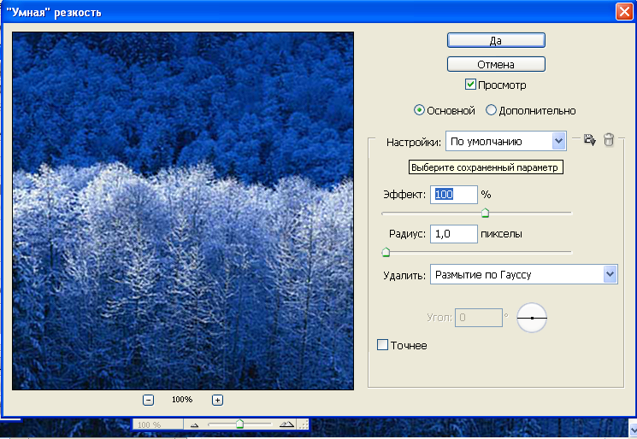

Практическая часть. Провести предварительную обработку фотоизображения (царапины, сколы).
1. Для изменения яркости и контрастности изображения, необходимо Image > Adjustments > Brightness/Contrast (Изображение > Настройки/Коррекция > Яркость/Контраст ) и подобрать необходимые настройки.
2. Дорисовать оторванные уголки и разрывы фотографии можно с помощью инструмента Close Stamp (Штамп), используя подходящие места на фотографии в качестве источника Используйте несколько кистей, от большой и мягкой до маленькой и жесткой.
3. Для подравнивания краев используется инструмент Crop (Рамка). Обрезается снимок так, чтобы внутри ограничивающей рамки было бы только его содержимое.
4. Исправить различные пятна с помощью инструмента Close Stamp (Штамп) используя более жесткие кисти и кисти максимальной мягкости.
5. Исправить желтизну фотографии превратив ее в черно-белую можно следующим образом: Image > Adjustments > Desaturate (Изображение > Настройки/Коррекция > Убрать насыщенность/цветовой тон).
6.Устранение крупных царапин по всей площади изображения.
Необходимо создать дубликат слоя с названием Copy (Копия). Убрать царапины в нем можно применив фильтр Filter > Noise > Dust&Scratches (Фильтр > Шум > Пыль и царапины) с настройками: Radius – 3, Threshold - 10 и выполнить описанные ниже действия.
Отключить просмотр слоя Copy (Копия), щелкнув на палитре Layers (Слои) на пиктограмме в виде глаза. Перейти на основной слой и запустить инструмент Lasso (Лассо). В режиме Add to selection (Прибавить к области) обвести все области с царапинами (каждую царапину отдельно).
Затем необходимо инвертировать выделение (Shift+Ctrl+I) и, вернувшись на слой Копия, нажать клавишу Delete. Склеить слои (Ctrl+E).
Необходимо снова дублировать рабочий слой. Применить к дубликату фильтр High Pass (Смягчение): Filter > Other > High Pass (Фильтры > Другие > Смягчение/Цветовой контраст) с настройками: Radius – 50.
На палитре Layers (Слои) измените настройки слоя дубликата следующим образом:
Blendin\g Mode (Режим наложения) – на Overlay (Перекрытие);
Opacity (Непрозрачность) – на 30%.
Склеить слои (Ctrl+E).
Осветлить часть фотографии можно с помощью инструмента Dodge (Осветлитель) крупной мягкой кистью.

Литература.

- Линетт Кент ; Пер. с англ. Готлиб О. В. - М. ДМК Пресс, 2010. - 256 с. : ил.
- Топорков С. С. Креативный самоучитель работы в Photoshop. – М.: ДМК Пресс, 2010. – 328 с.: ил.
- Романиелло С. Photoshop 7.0: Пер. с англ./ Под ред. В.В. Легейда. – Киев: ВВК+, 2004.
- Романычева Э.Т., Яцюк О.Г. «Дизайн и реклама. Компьютерные технологии: Справочное и практическое руководство» – М.: МДК,2000. – 432с. (Серия «Для дизайнеров»)
- Секреты специальных эффектов Photoshop 4 – СПб: Питер, 1998. – 672с.
- Уайманн Э., Лупекас П. Photoshop CS для Windows/ [пер. с англ. В.В. Юдиной]. –М.: ДМК Пресс, 2004.

